Муниципальное автономное дошкольное образовательное учреждение
Детский сад №4 «Василек» Туринского городского округа

Проект для группы детей 4-5 лет
«Домашние животные»
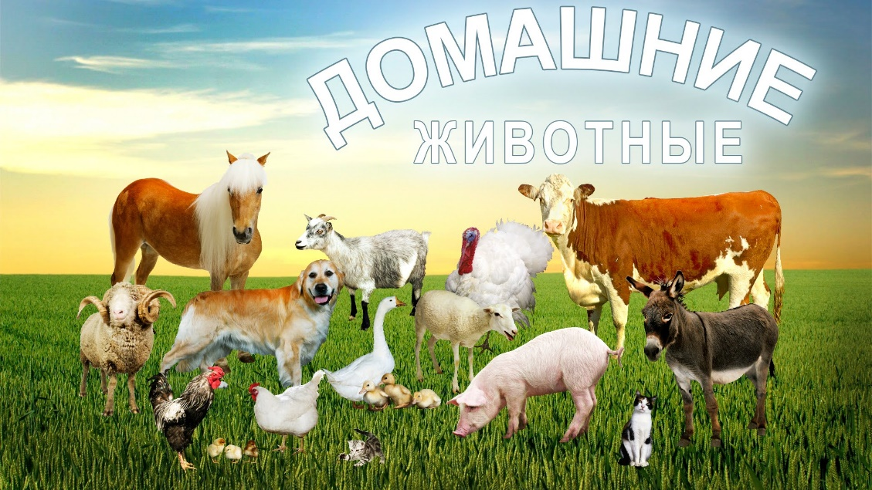

Составитель: Трофимова Л.А
Воспитатель 1 кв. кат.

г. Туринск, 2017г
Паспорт проекта
Тип проекта: Познавательный, творческий, групповой
Продолжительность: краткосрочный
Участники: дети 4-5 лет, педагог, родители, муз.работник
Образовательная область: Познавательное развитие
Цель: Формировать осознанно правильное отношение к представителям животного мира через различные виды деятельности.
Задачи проекта:
для педагогов:
-Развивать экологическое сознание детей, расширять представление детей о домашних животных, о безопасном поведении в обращении с ними.
-Формировать представление о ферме, как месте обитания домашних животных, воспитывать заботливое отношение к домашним животным.
-Показать родителям знания и умения детей, приобретенные в ходе реализации проекта, вовлечь родителей в образовательный процесс.
для детей:
-Обучающие: Формировать интерес к познавательной деятельности. Расширять знания детей о домашних животных, их повадках и условиях их содержания. Совершенствовать знания детей о безопасном поведении с животными.
Развивающие: Развивать диалогическую речь, навыки общения, наблюдательность, умственные способности, творчество, любознательность.
Развивать первичные навыки в проектно-исследовательской деятельности, оказывать помощь в оформлении ее результатов и создании условий для их презентации сверстникам.
Воспитательные: Воспитывать заботливое и ответственное отношение к домашним животным.

для родителей:
-Формировать готовность родителей к сотрудничеству с педагогами детского сада по проблемам правильного отношения детей к представителям животного мира.
-Привлечь родителей к участию в исследовательской деятельности детей, умение получать положительные эмоции от совместной выполненной деятельности, активизировать родителей для творческих работ в помощи воспитателю
Проблема: Дети проживают в городе и практически не имеют возможности наблюдать, ухаживать за домашними животными и их детенышами, поэтому необходимо формировать интерес к животным в различных видах деятельности. Животные в доме- важный фактор воспитания. Это не удивительно, ведь родителям хочется, чтобы их дети были добрыми, отзывчивыми. Вовлекая ребенка в совместную деятельность по уходу за домашними питомцами, взрослые развивают в нем чуткость, умение понимать другую жизнь, побуждают к сочувствию, воспитывают готовность помогать.
Проблемные вопросы:
-Зачем держать в доме животных?
-Как мы бы жили без домашних животных?
-Живут в доме-значит домашние?
-Верные друзья или помощники?
-Как ухаживать за домашними животными?
-Что произойдет с домашним животным, если выпустим его в дикую природу?
Предполагаемый результат:
Дети должны запомнить названия домашних животных и их детенышей, что за ними ухаживает человек (кормит, поит, моет, охраняет и т.д), чем питаются домашние животные, какую пользу приносят.
Дети должны уметь использовать в речи названия домашних животных и их детенышей, частей их тела, действий, отгадывать загадки, сравнивать, различать их по голосу.

Предварительная работа:
Дети: Создание коллективных работ из различных материалов, коллажа, постройка фермы.
Педагог: Создание презентации «Домашние животные».
-Создание картотеки пальчиковых, подвижных игр, фотоальбомов, книжки-малышки, альбомов рисунков и рассказов о домашних животных.
-Информация в родительском уголке, конспекты занятий, изготовление масок.
Родители:
Совместная работа с детьми:
- вырезание силуэтов домашних животных из журналов, разучивание стихов.
- рисование домашних животных
-составление рассказа о животных
сотрудничество с семьей:
-консультации:
«Дети и домашние животные»
«Роль животных в развитии детей»
«Опасности, исходящие от домашних животных»
этапы реализации:
1.подготовительный.
-Подбор иллюстративного материала по теме, настольно-печатных игр, дидактических игр, игрушек домашних животных.
-подбор методической литературы, загадок по теме, презентаций.
-просмотр мультфильмов «Варежка», «Кошкин дом», «Трое из Простоквашино» и т.д
-подбор художественной литературы: сказки «Сказка о глупом мышонке», р.н.с «Волк и семеро козлят», «Кто сказал мяу», «Репка», «Теремок»
Пословицы: «кошке игрушки, а мышке слезки». «Корова на дворе-еда на столе». «Собака человеку неизменный друг».
-загадки о животных.
-потешки: «Кот на печку пошел», «Кисонька Марусенька», «Мыши водят хоровод»
-дидактические игры: «Кто как кричит», «Кто где живет», «Кто чем питается», «Третий лишний», «Любимые детки»,
-под.игры «Кот и мыши», «Воробушки и кот», «Собачка и вороны».
-оформление альбома с изображением дом. животных
2.основной
-просмотр презентации «Домашние животные и их детеныши»
-беседа «Правильное общение с животными», «Домашние животные-наши друзья», «Безопасность при обращении с незнакомыми животными» «Что дает корова?»
-рассматривание картины «Кошка с котятами».
-знакомство с кукольным театром «В гостях у бабушки»
-театр теней «Где мама, где сынок?»
-драматизация сказки «Репка»
-раскрашивание по трафаретам «Дом. Животные»
-артикуляционная гимнастика «Залаять как собачка, помяукать, похрюкать и т.д», «Ох, ох, что за гром,-кошка строит новый дом»
-чтение художественной литературы: сказки- «Волк и семеро козлят», «Кто сказал мяу», «Кошкин дом»
-чтение А.Барто «У меня живет козленок».
-разучивание потешек «Котик-коток», «Как у нашего кота».
-отгадывание загадок о дом. животных
-совместное составление рассказов «Мое любимое животное»,
-обыгривание :постройки из кубиков «Деревенский дворик», «Ферма»
-конструирование «Загородка для телят и жеребят».
-лото «Домашние животные»
-домино «Зверята»
-настольная игра «Запоминайка»
-д.игра «Волшебные часики»
-подвижные игры: «Кот и воробушки», «Мыши водят хоровод», «Шла коза по лесу»
-физ.минутка «Кошка».
- аппликация «Собачка»
-пение песен «Кисонька-мурысенка», «Вот собачка Жучка»
-муз.ритм.движения «Лошадка»
-слушание фонограммы песни «Кто пасется на лугу»

Заключительный этап:
-оформление альбома «Дом.животные»
-презентация проекта на педагогическом совете
-театрализация сказки «Репка» для детей младшей группы

Итоговый результат: Данный проект позволил развить творческое мышление дошкольников, умение приобретать знания из различных источников, анализировать факты, высказывать собственные суждения.
Дети узнали, сколько семей в их группе имеет дом.животных, какие виды питомцев наиболее популярны в семьях, какие животные чаще всего являются героями детского фольклора, что нужно делать, чтобы нашим питомцам жилось хорошо, какую роль они играют в жизни человека.
Можно сделать вывод, что благодаря проведенным занятиям, беседам, игровой деятельности произошло закрепление знаний по данной теме.

